2023-2024学年高一上学期期末
分层测试基础卷（全国通用）
注意事项：
1、本卷分为选择题与非选择题两部分，考生请将所写〖答 案〗填到试卷指定位置
2、本试卷分值为百分制，考试范围为新教材必修一全册
一、选择题（25个小题，每题2分，共50分）
中国科幻电影《流浪地球》，主要讲述了太阳急速衰老膨胀，吞没整个太阳系，为此，人类提出“流浪地球”计划：第一步，中止地球自转；第二步，将地球推入木星轨道，弹射出太阳系；第三步，地球泊入比邻星宜居轨道，到达新家园。下图为地球泊入比邻星轨道示意图。据此完成下面小题。
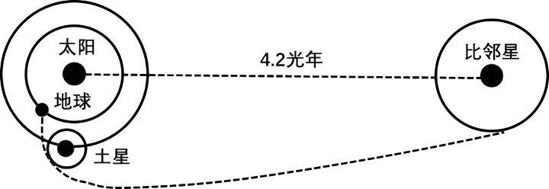
1．地球在“三步走”的流浪过程中，其“身份”经历的转变依次是（ ）
A．行星—卫星—卫星 B．行星—恒星—卫星
C．行星—卫星—行星 D．行星—行星—卫星
2．地球抵达新家园后，所处的天体系统是（ ）
A．河外星系 B．银河系 C．太阳系 D．地月系
3．新家园宜居的主要条件有（ ）
①有适合生物呼吸的大气 ②存在液态水
③距比邻星距离适中 ④有四季更替现象
A．①②③ B．①②④ C．①③④ D．②③④
〖答 案〗1．C 2．B 3．A
〖解 析〗1．第一步，中止地球自转，此时地球依然是太阳的一颗行星；第二步，将地球推入木星轨道，绕木星运动成为木星的卫星；第三步，地球经历2500年的星际流浪，抵达离我们最近的恒星比邻星，成为比邻星的一颗行星。综上所述，C正确，ABD错误，故选C。
2．从图中可以看到，地球抵达的新家园比邻星仅离太阳4.2光年，而银河系的直径远远大于4.2光年，因此比邻星依旧在银河系之内，故地球抵达新家园所处的天体系统为银河系，
不可能位于河外星系，B正确、A错误；:地球抵达的新家园是比邻星，进入了另一个恒星系统，脱离了太阳系和地月系，CD错误。故选 B。
3．根据地球上有生命物质存在和繁衍的条件，可知宜居的主要条件是有适宜的温度、适合生物呼吸的大气；存在液态水；距比邻星距离适中，使得地球上有适宜的温度，①②③正确，四季更替现象不是宜居的主要条件，④错误，综上所述，A正确，BCD错误，故选A。
下左图为“太阳黑子活动周期与年降水量变化周期的相关性示意图”，下右图为“太阳结构示意图”。据此完成下面小题。
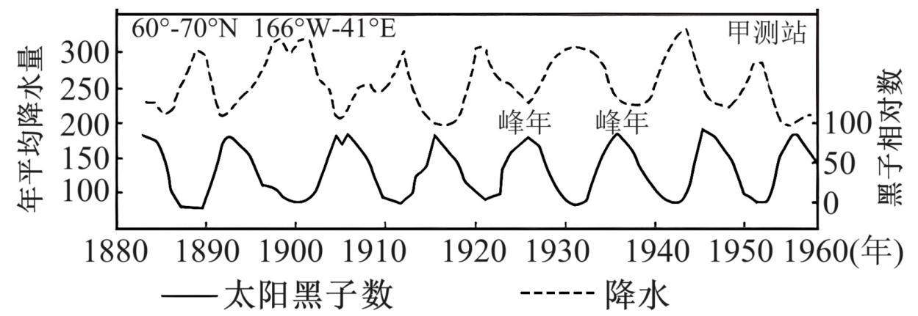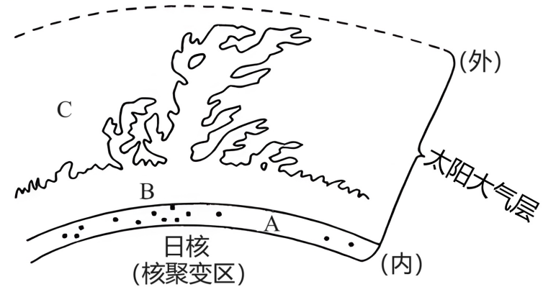
4．左图中甲测站黑子相对数与年降水量之间的关系是（ ）
A．正比关系 B．正相关关系 C．反比关系 D．负相关关系
5．太阳黑子出现在右图中（ ）
A．日核 B．A层 C．B层 D．C层
6．下列有关太阳的说法正确的是（ ）
①左图中两个相邻太阳黑子数峰年之间的时间间隔约为一个太阳活动周期
②太阳辐射的能量来源于右图中的核聚变区
③太阳活动会导致地球电离层的扰动，从而产生“磁暴”现象
④地热能、水能、风能等清洁能源均是来自于太阳辐射能
A．①③ B．②④ C．①② D．③④
〖答 案〗4．D 5．B 6．C
〖解 析〗4．读图可知，图中太阳黑子相对较多的年份，降水量较少，太阳黑子相对较少的年份，降水量较多，而且变化周期相似，可知甲测站黑子相对数与年降水量之间呈负相关关系，D正确，B错误；两者之间只是趋势上大致相反，但并不存在明确的比例关系，不是正比或反比关系，AC错误。故选D。
5．太阳黑子出现在太阳大气层上，位于太阳大气层中最内侧的光球层，图中太阳大气层中ABC位于最内层的是A，B正确，ACD错误。故选B。
6．太阳活动的周期约为11年，左图中两个相邻太阳黑子数峰年之间的时间间隔约为11年，①正确；太阳辐射的能量来自于太阳日核的核聚变，日核也是核聚变区，②正确；太阳活动增强了太阳风，扰动地球磁场，而非是因为扰动地球电离层产生“磁暴”现象，③错误；地热能不是来自于太阳辐射能，而是来自地球内部，④错误。故选C。
伊朗风塔，指建筑物顶部用来通风降温的设计，分成两部分，风塔的室内部分是悬空的，下面建有一个水池，超过屋顶的那部分四面镂空，无论风向来自何方，风力多么微弱，都会被引进风塔之中，经过塔身吹到屋内水池上降温之后飘散到各个房间，并透过室内外温差产生的压力将气流循环到室外，让主人享受着酷暑中的阵阵清爽，被誉为“中央空调系统”。下图为风塔及塔下中央建有的水池。读图，完成下面小题。
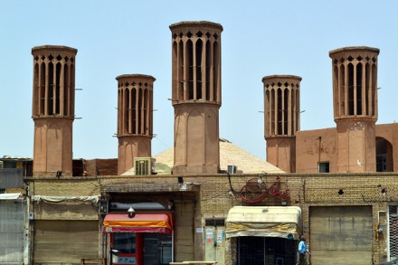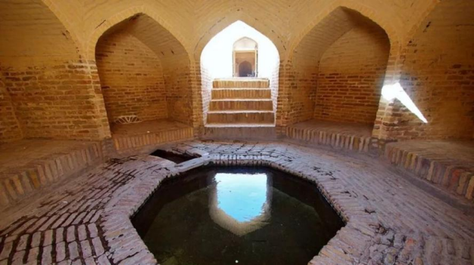
7．与风塔“中央空调系统”形成有关的地理原理是（ ）
A．大气的削弱作用 B．温室效应
C．热力环流 D．热岛效应
8．下列和风塔“中央空调系统”白天降温相符的示意图是（ ）
A．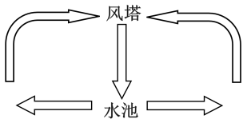 B．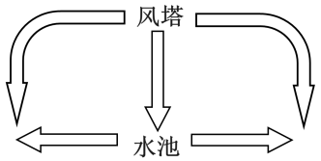
C．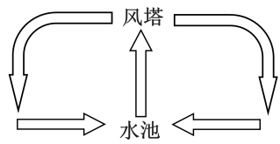 D．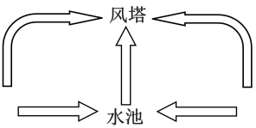
9．下列和风塔“中央空调系统”原理相同的是（ ）
A．城市湿度比周边的湿度低
B．冬天农民向田地里灌水越冬
C．北极地区因纽特人地下“冰屋”
D．白天从民居后竹林吹向屋前院坝的风
〖答 案〗7．C 8．A 9．D
〖祥 解〗7．由所学知识可知，塔下中央建有一个水池，水的比热容较大，夏季水池的水比屋外升温慢，气温低，气流下沉，风塔高过屋顶的部分四面镂空，外部的空气经过这一系统降温后飘散到各个房间可知，风塔顶部的气流运动方向是辐合下沉，由底部向四周辐散，符合热力环流原理，C正确；风塔超过屋顶部分面积较小，无法有效削弱到达屋顶的太阳辐射，温室效应、热岛效应并不能起到降温效果，A、B、D错误。故选C。
8．白天，室外受太阳辐射影响，气温高，盛行上升气流，而室内受风塔下水池降温影响，盛行下沉气流。因此室外近地面相对于室内低压，近地面气流由室内吹向室外；风塔顶部相对于室外同高度为低压，风塔附近气流由室外吹向风塔内部，A正确，BCD错误。故选A。
9．风塔“中央空调系统”原理为热力环流原理，即近地面冷热不均引起的大气运动。我国部分古代民居房前为石质地面，房后为有竹林，白天石质地面比竹林地区升温快，气流上升，形成低压区，而竹林升温慢，气流下沉形成高压区，风从竹林的高压区吹向低压区，形成穿堂风；夜晚石质地面比有植被地区降温快，气流下沉，形成高压区，而植被降温慢，气流上升形成低压区，风吹向植被区，形成穿堂风，与热力环流原理符合，D正确；城市植被和湿地较少，蒸发和蒸腾作用弱，湿度小，郊区植被和湿地较多，蒸发和蒸腾作用强，湿度大，这与下垫面性质有关，A与题意不符；冬天农民向田地里灌水利用于水的比热容较大、可减缓温度下降的特点，起到一定保温作用以越冬，B与题意不符；北极地区因纽特人就地取材，利用冰块建造地下“冰屋”，减少屋内与屋外的热量交换，起来保温防风的作用，C与题意不符。故选D。

飞机颠簸指飞机在飞行中遇到乱流而突然出现的忽上忽下、左右摇晃及机身振颤现象。飞行颠簸层高度一般不超过海拔1000米，强颠簸层高度只有几百米，颠簸层水平范围多在100km以内。下图为2006年我国某航空公司西南高原航线飞行颠簸次数年内变化图。据此回答下面小题。
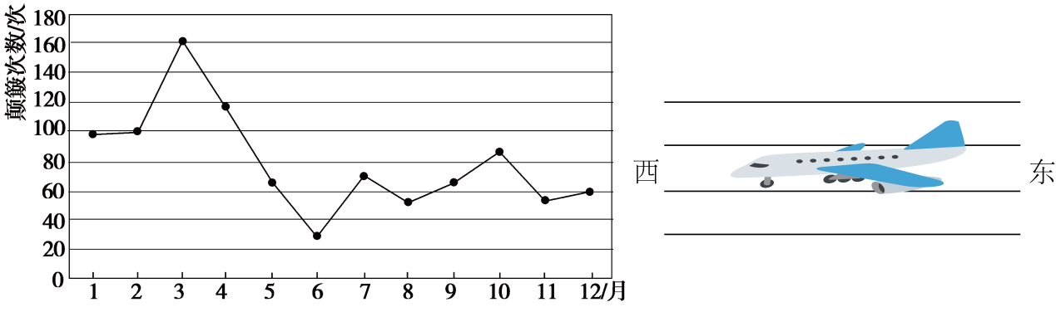
10．从青藏高原飞往云贵高原的飞机发生颠簸的几率（ ）
A．逐渐增大 B．逐渐减小 C．先增大，后减小 D．先减小，后增大
11．若飞行员正在低空飞行时屏幕上显示前方有强颠簸区，应采取的措施是（ ）
A．加速前行 B．调头返回 C．迅速爬升 D．向下俯冲
12．若飞机在该航线高空顺风飞行，如图3所示（线条为等压线），可判断低气压位于飞机（ ）
A．东侧 B．北侧 C．西侧 D．南侧
〖答 案〗10．A 11．C 12．D
〖解 析〗10．青藏高原纬度和海拔较高，对流较弱，飞机颠簸概率较小；云贵高原纬度和海拔较低，且地势自西北向东南降低，对流较强且逐渐增强，飞机颠簸概率较大。因此，由青藏高原飞往云贵高原的飞机发生颠簸的概率会逐渐增大，A正确，BCD错误。故选A。
11．飞机平稳飞行在平流层，飞行员在低空飞行发现或发生颠簸时，说明该区域对流层厚度大，应向上迅速爬升进入平流层，C正确；加速前行可能会造成危险，A错误；掉头返回会影响旅客行程，通常不会采取这样的方式，B错误；俯冲向下，低空对流或湍流更强烈，更易发生飞机颠簸，D错误。故选C。
12．图示区域为北半球，一架飞机在北半球高空顺风飞行，说明现在高空盛行风为东风。高空受水平气压梯度力和地转偏向力两个力的影响，风向平行于等压线，且北半球向右偏，风向会在水平气压梯度力的右侧形成，则水平气压梯力的方向向南，因此可判断出低气压位于飞行员的南侧，高气压位于飞行员的北侧，D正确。ABC错误，故选D。
2023年10月2日（农历8月18日），钱塘江迎来本年度最大的潮水。下图为“杭州湾至钱塘江口位置示意图”完成下面小题。
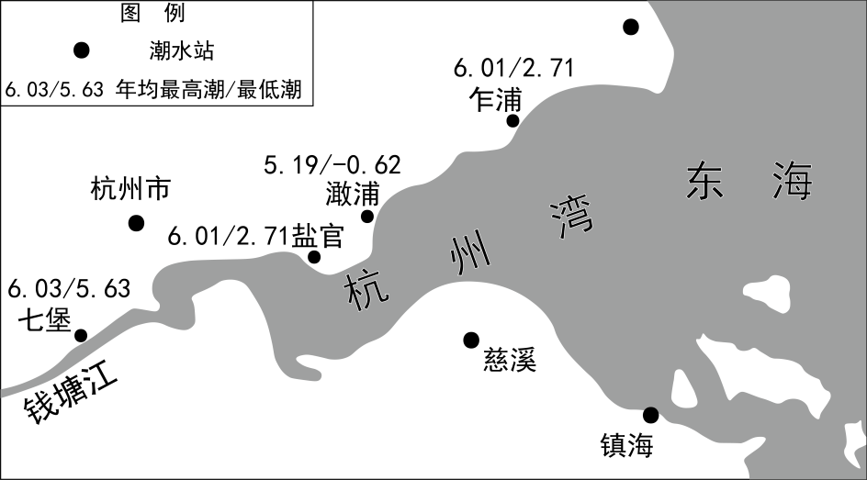
13．若仅考虑潮差因素，图中四个潮水站最适合建潮汐发电站的是（ ）
A．七堡 B．盐官 C．澉浦 D．乍浦
14．钱塘江大潮形成的根本原因是（ ）
A．风力作用 B．人为造浪 C．月球引力 D．海面上升
〖答 案〗13．C 14．C
〖解 析〗13．读图可知，七堡的潮差为6.03-5.63=0.40；盐官的潮差为6.01-2.71=3.30；澉浦的潮差为5.19-0.62=4.57；乍浦的潮差为6.01-2.71=3.30。若仅考虑潮差因素，图中四个潮水站澉浦的潮差最大，最适合间潮汐发电站，C正确，ABD错误。故选C。
14．当月球和太阳的引潮力位于同一直线上时，会形成天文大潮。故形成大潮的根本原因是月球的引力，C正确；风力作用是外部条件，但不是根本原因，A错误；人为造浪作用有限，B错误；海面一般不会发生较大的上升，D错误，故选C。
敖伦布拉格大峡谷位于内蒙古阿拉善境内，峡谷两壁陡峭，由紫红色含砾粗砂岩及褐红色砾岩组成，形成于晚白垩纪，大峡谷集丹霞、雅丹地貌于一体。下图为某同学拍摄的峡谷岩壁的照片。完成下面小题。
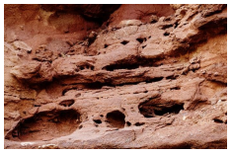
15．与岩壁上的“洞穴”形成密切相关的自然因素是（ ）
A．气侯岩石 B．岩石生物
C．土壤气候 D．生物地形
16．敖伦布拉格映谷地貌形成的主要外力作用为（ ）
A．冰川作用流水作用
B．风化作用风力作用
C．生物作用流水作用
D．流水作用风力作用
〖答 案〗15．A 16．D
〖解 析〗15．内蒙古阿拉善气候干旱，降水少，风蚀作用显著，砾粗砂岩及褐红色砾岩易被侵蚀，所以形成岩壁上的洞穴，A正确；岩壁上生物较少，生物风化作用不明显，BD错误；图中地势起伏大，土壤层极薄，洞穴形成与土壤无关，C错误。故选A。
16．丹霞地貌体现的是流水侵蚀地貌，雅丹地貌是风力侵蚀地貌，该大峡谷集丹霞、雅丹地貌于一体，所以反映的主要外力作用为流水作用和风力作用，D正确，ABC错误。故选D。
河流流经地势平缓地区，在河流弯曲地方洪水期河水冲断河曲颈，使河曲与河道分离，形成牛轭湖。下图为牛轭湖示意图。完成下面小题。
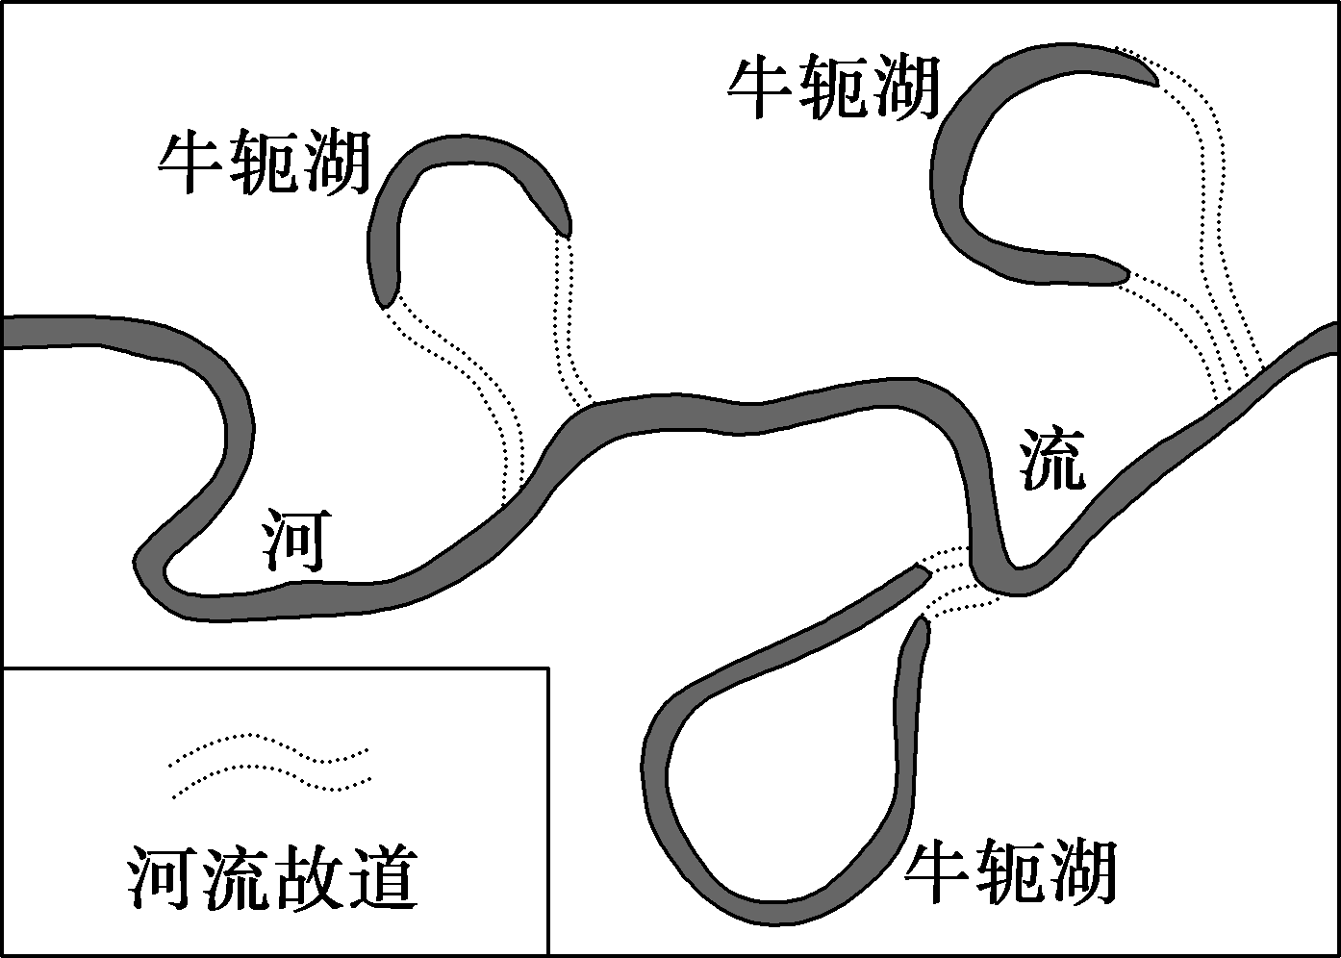
17．牛轭湖一般形成在河流故道的（ ）
A．左岸 B．右岸 C．凸岸 D．凹岸
18．牛轭湖形成的地区（ ）
A．植被较稀少 B．蒸发量较大 C．地势较为平坦 D．土壤肥力较低
19．牛轭湖形成后，面积会逐渐缩小直至消亡，在自然状态下牛轭湖的消亡是因为（ ）
A．湖水大量流出 B．湖水蒸发下渗 C．上游水流汇入 D．人类过度用水
〖答 案〗17．D 18．C 19．B
〖解 析〗17．牛轭湖形成于河曲处，在河曲弯曲处凹岸不断遭受侵蚀，变得更加弯曲，最终河流裁弯取直形成牛轭湖，D正确，C错误；牛轭湖形成于河流的凹岸，凹岸有可能在左岸，有可能在右岸，AB错误。故选D。
18． 牛轭湖多形成于河流中下游地势平坦地区，河流多河曲发育，以侧蚀为主，C正确；河流中下游植被较丰富，植被起到固定河岸的作用，河曲才容易发育，才能形成牛轭湖，A错误；从材料中不能判断牛轭湖所在地区蒸发量大小以及土壤肥力高低，BD错误。故选C。
19． 在自然状态下，由于地势平坦，湖水不可能大量流出，A错误；牛轭湖形成后，与原河道脱离，不受上游河道影响，C错误；人类过度用水不属于自然原因，D错误；牛轭湖是弯曲河流发生自然裁弯后的遗留河道，原河道的进出口发生泥沙淤积，经历若干年后变成封闭的浅水湖泊，由于长期的湖水蒸发和下渗及植被发育覆盖，牛轭湖面积逐渐缩小，直至消亡，B正确。故选B。
在不适合生长的季节里，树处于休眠状态，到了春天（或某些地方的雨季），树就开始生长了。新的细胞长在上一年的树轮与树皮之间。刚开始的时候，新生细胞长得比较大，形成的是“早材”，随着季节的变化，以后长出的细胞就越来越小了，较小细胞的颜色也会逐渐变深，这时形成的是“晚材”。晚材与来年长出的早材之间会形成一道明显的界线，前后两条界线之间的那部分木材，就形成了“年轮”，它是大自然的记录者。完成下面小题。
20．影响树木“年轮”出现宽窄变化的因素主要是（ ）
A．风力强弱 B．水热条件 C．海拔高低 D．土壤肥力
21．在自然界，有些地区的树木“年轮”不明显甚至没有，这些树木最有可能是（ ）
A．热带雨林 B．亚热带常绿阔叶林
C．温带落叶阔叶林 D．亚寒带针叶林
〖答 案〗20．B 21．A
〖解 析〗20．水热条件好的年份，树木的新生细胞长的多，树木生长快，年轮就宽，相反年轮就窄；年轮与风力强弱、海拔高低、土壤肥力关系不大，故B正确，ACD错误。故选B。
21． 气候季节变化大的地区，在不适合生长的季节里，树木处于休眠状态，才有明显的年轮；在热带雨林地区全年高温多雨，树木一直处于生长状态，所以树木“年轮”不明显甚至没有，故A正确；而亚热带常绿阔叶林、温带落叶阔叶林和亚寒带针叶林所生长的地区，气候都是具有一定的季节变化的，所以年轮相对明显。BCD错误。故选A。
2021年7月17日-22日,河南多地遭遇特大暴雨袭击,20日2时-21日2时,郑州市日累计降雨量达622.7mm
，引发地铁、楼房进水，车辆被淹。左图为水循环示意图，右图为郑州市内涝图，据此完成下面小题。
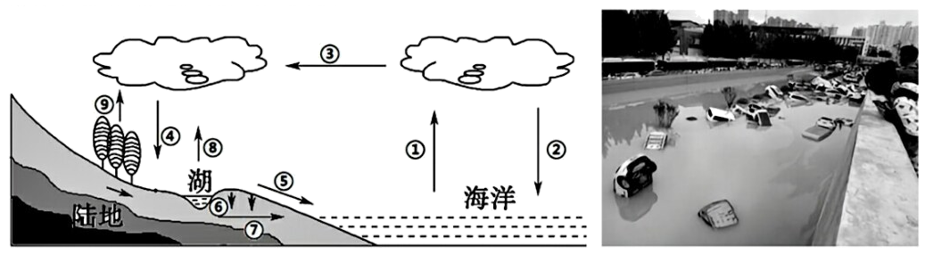
22．推测与此次郑州内涝有关的主要水循环环节有（ ）
A．②④③ B．④⑤⑥ C．④⑤⑨ D．②⑤⑥
23．面对洪涝灾害，下列当地普通居民的避灾做法正确的是（ ）
A．立刻下水游泳，选择高处避险
B．一旦积水进屋，及时切断电源
C．爬上电线杆或铁塔，等待救援
D．随身携带家中最贵重物品撤离
〖答 案〗22．B 23．B
〖解 析〗22．城市内涝的原因一般是降雨强度大，暴雨时间连续，范围较为集中；部分地区排水设施不健全、不完善，排水不畅。由材料“郑州市日累计降雨量达622.7mm”可知，郑州内涝与短时间暴雨有关，故与④（表示降落在大陆上的大气降水）有关，与②（表示降落在海洋上的大气降水）无关，故排除AD；左图中⑨表示蒸腾，其会减少当地地表积水，但是短时间内蒸腾对地表积水影响较少，故排除C；郑州内涝另一个原因与排水设施不健全、不完善，排水不畅有关，即与⑤（表示地表径流）、⑥（表示下渗）有关，④⑤⑥正确。故选B。
23．面对洪涝灾害，下水游泳，水流湍急，容易被淹没，A错误。一旦积水进屋，及时切断电源，是正确的做法，防止触电，B正确。爬上电线杆或铁塔，容易漏电，导致触电，C错误。生命最重要，要即时避险，以最快的速度撤离危险地带，随身携带家中最贵重物品撤离会延缓或不利于即时撤离危险地带，D错误。故选B。
孟加拉国的“水上学校”，可容纳30个学生同时上课。“水上学校”创始人说：“我亲眼看到在雨季道路不通时，学生们不能回学校上课。我想，如果学生因为没有交通工具不能上学，那学校就应该建在他们那里、建在船上。”下图为孟加拉国地理位置及其水系图，据此完成下面小题。
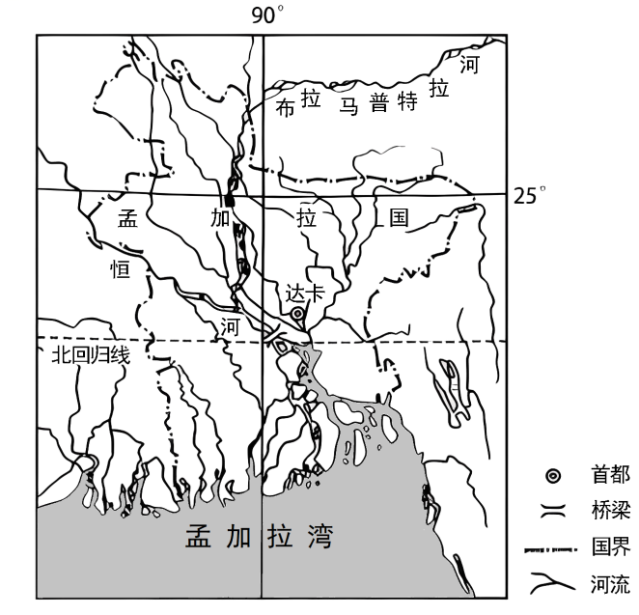
24．“水上学校”每年开课的时间可能为（ ）
A．1—3月 B．3—6月 C．6—9月 D．9—12月
25．孟加拉国多洪涝灾害的主要原因，不包括（ ）
A．降水丰富，且多暴雨 B．地势低平，排水不畅
C．河网密布，河道平直 D．濒临海湾，多风暴潮
〖答 案〗24．C 25．C
〖解 析〗24．孟加拉国地处南亚地区，该国为热带季风气候，每年1—3月为枯水期，水位低，交通通畅，不需要在水上学校上课，同样3—6月还没有到降水量的最大值，也不需要开展“水上学校”，AB错误。每年6—9月当地受西南季风影响，为雨季，此时，孟加拉国降水量大且集中，温度高，上游青藏高原冰雪融水量大，河流水量暴涨；孟加拉国地势低，河道弯曲，水流速度缓慢，易发生洪涝，淹没道路，适合采用“水上学校”的方式，C正确。9—12月洪水退去，水位降低，道路重新变得通畅，不用在水上学校上课，D错误。故选C。
25．孟加拉国属于热带季风气候，年降水量较多，夏季多暴雨，A说法正确。孟加拉国位于恒河入海口，地势地平，排水不畅，B说法正确。由图可知，孟加拉国水系较多，恒河在此发育了较多的汊流，河道较为弯曲，排水不畅，C说法错误。孟加拉国位于孟加拉湾，夏季受西南季风影响，多风暴潮，对河水起到顶托作用，加剧了排水不畅，D说法正确，根据题意，故选C。
二、解答题（4个小题，共50分）
26．阅读图文材料，完成下列要求。

云南香格里拉位于青藏高原东南部，海拔约3300米，晴朗的天空非常湛蓝。这里太阳辐射强，但气温较低，当地居民高效利用太阳能，在房屋南侧用玻璃搭建绝热暖棚。暖棚通过通风口与内室形成循环气流，使内室增温。洛阳某中学地理兴趣小组在2020年，利用暑假对该建筑进行研究。下图为研究小组的同学在查阅大量资料和进行实地研究后，绘制的香格里拉房屋模型图。请你运用所学知识，帮助研究小组的同学们解决下列问题。
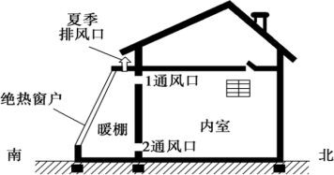
（1）分析暖棚内温度较高的原因。

（2）利用热力环流原理，阐述暖棚是怎样通过1、2两个通风口使内室增温的。

（3）为了增强该房屋的保温效果，兴趣小组的同学提出，在暖棚的底部，铺设厚厚的一层鹅卵石，请说明这种做法的合理性。

〖答 案〗（1）太阳短波辐射可透过玻璃到达棚内，温度升高；而棚内的地面长波辐射，却很少能透射出去，从而使热量保存在暖棚内。
（2）暖棚温度比内室高，气流上升，内室气流下沉，于是上层空气由气压高的暖棚通过1通风口向气压低的内室流动；下层空气由气压高的内室通过2通风口向气压低的暖棚流动。暖棚通过通风口与内室形成循环气流，使内室增温。
（3）鹅卵石比热容较小，白天在受到相同的太阳辐射下，升温速度更快。
【详 析】（1）由所学知识可知，太阳短波辐射能量强，能够透过玻璃到达暖棚内，而长波辐射则很少能够透过玻璃。白天时，太阳短波辐射可透过玻璃到达棚内，地面吸收太阳辐射后温度升高；而棚内的地面长波辐射却很少能穿过玻璃出去，使得热量可以留在暖棚内，从而对暖棚起到保温作用，所以暖棚内温度较高。

（2）由所学知识可知，热力环流是冷热差异造成的空气运动。垂直方向，空气受热膨胀上升，在近地面形成低压，高空形成高压；冷却收缩下沉，近地面形成高压，高空形成低压，水平方向上气流由高压流向低压。根据热力环流的原理，暖棚受热多，空气膨胀上升，在暖棚地面附近形成低压，暖棚顶部空气堆积形成高压；而内室受热少，空气冷却下沉，内室地面形成高压，内室顶部形成低压，因为地面及上层之间的气压差异，使得气流在水平方向上由高压流向低压，上层（顶部）空气由气压高的暖棚通过1通风口向气压低的内室流动；下层（地面）空气则由气压高的内室通过2通风口向气压低的暖棚流动。从而使得暖棚通过通风口与内室形成循环气流，使内室增温。
（3）由所学知识可知，鹅卵石比热容较小；白天，相同的太阳辐射进入暖棚后，鹅卵石升温更快，使地面辐射能力加强，从而增强保温效果。
27．阅读图文材料，完成下面问题。
2023年9月9日17时至9月10日10时，受台风“海葵”的残余环流影响，广东茂名遭遇特大暴雨，茂名市茂南区新坡镇公馆站等站点降雨超百年一遇，城区内多处积水严重。受强降雨影响，高州水库水位超汛限水位，实施开闸泄洪。茂名地处粤西地区，全市森林面积63.65万公顷，森林覆盖率55.70%，主城区绿化覆盖率44.27%，人均公园绿地面积18.16平方米，下图为茂名市水系示意图。
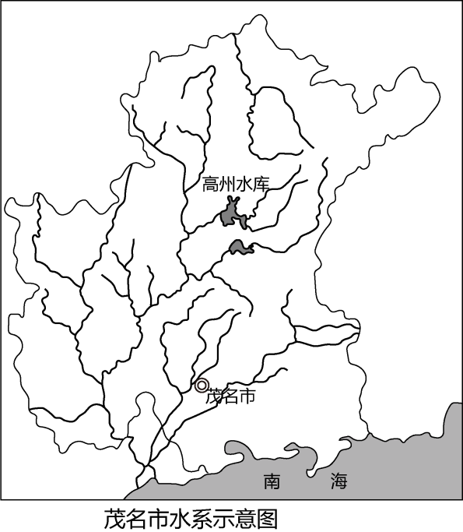
（1）从水循环角度，分析这次市区内涝的主要原因。

（2）从高州水库水量的收支状况角度，列举水循环中属于“收入”的来源。

（3）说明茂名市的高植被覆盖率对该城市水循环的影响。

〖答 案〗（1）本次降水的时间长，强度大；城市路面硬化导致下渗减少，地表径流增多；排水设施不足，导致地表径流排水速度慢。
（2）大气降水；地表径流；地下径流。
（3）减缓地表径流的速度，调节地表径流季节变化；增加下渗，提升地下水含量；植被蒸腾作用增强，使城市空气中的水汽增多，空气湿度增大。
【详 析】（1）内涝出现的原因主要是与水循环中的降水、下渗、地表径流有关。据题干信息本次降雨超百年一遇，说明本次降水的时间长，强度大；市区地表硬化面积大，下渗减少，地表径流增多；对于特大降水的相应排水设施不足，导致地表径流排水速度慢。
（2）读图可知，高州水库在河流的上游地区，该地的众多河流最终注入水库，所以水库的水量主要来源于地表径流输入；水库与库区周边比较，地势较低，雨季时库区周边的降水以地表和地下径流形式汇入水库，再加上水库上方的降水直接进入水库。
（3）分析植被对水循环环节的影响，主要从植被涵养水源与调节气候角度描述。城市化导致城市绿地面积减少、降水变率增大，城市内涝严重。植被覆盖率提高以后，减弱了地表径流流速，下渗增多，地表径流减少、地下径流增多，提高了城市地下水水位、减轻了城市内涝；土壤水分增多、植被增多，蒸发、蒸腾量增大，空气中水汽含量增大，湿度增大。
28．阅读图文资料，完成下列要求。
沙岛湖位于青海湖东岸，常年盛行偏西风，湖岸东侧分布着大面积的古沙丘。研究表明，沙岛湖东侧古沙丘形成于末次冰期冰盛期，沙粒以近源输送为主。随着气候逐渐转暖，1973年沙岛湖逐渐形成且盐度不断升高。2004年以来，沙岛湖盐度转为下降，周边部分草场盐碱化加剧。下图示意青海湖东侧及沙岛湖岸线的演变过程。
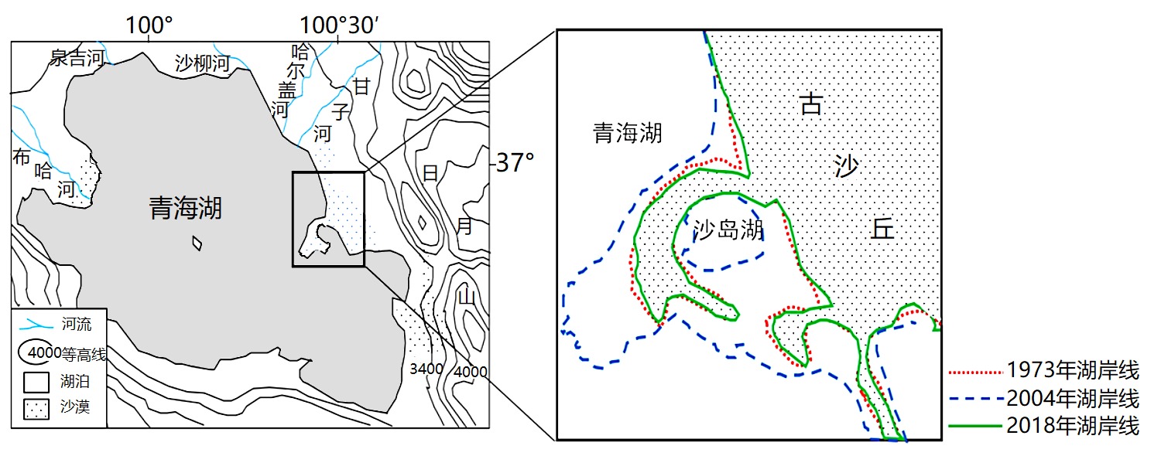
（1）说明沙岛湖东侧古沙丘的形成条件。

以上内容仅为本文档的试下载部分，为可阅读页数的一半内容。如要下载或阅读全文，请访问：https://d.book118.com/855120343240011114

